**VELDSLA**

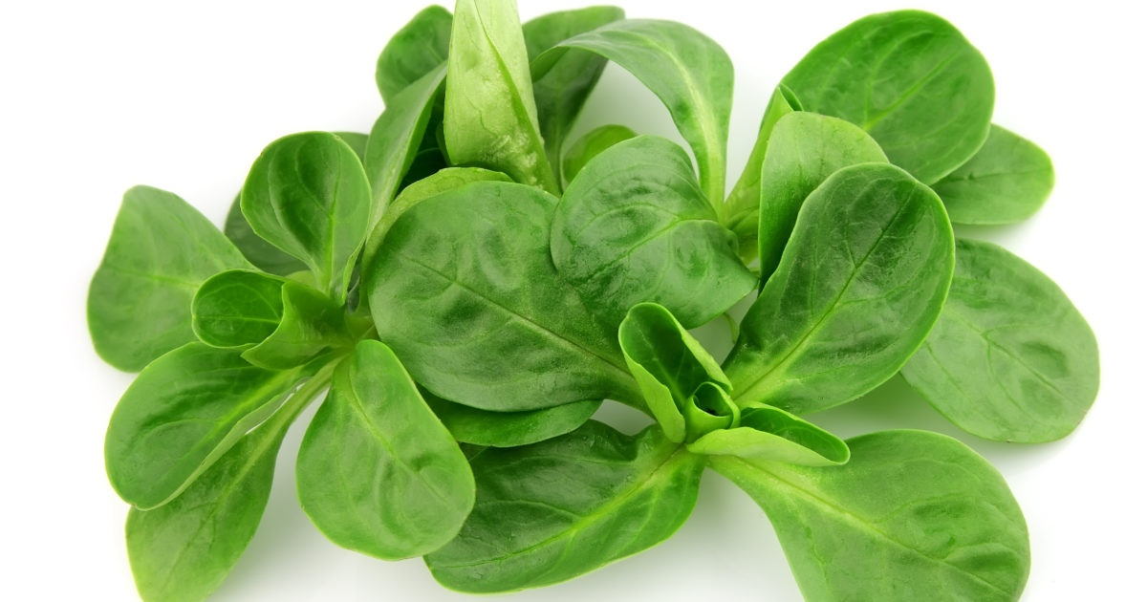

**Oogsten:**

**De roset goed laag bij de grond afsnijden. Slechte bladeren verwijderen.**

**Neem hier een plastic tas voor de oogst.**